**Stiven Hernandez Cifuentes - Análisis de datos Ambientales**

1. **Introducción**
   * **Noción del problema**

El metano (CH4) es un gas de efecto invernadero cuyo impacto es de 28 veces mayor que el dióxido de carbono [1]. En los últimos años este gas se ha ido aumentado desde que el hombre adopto la agricultura, especialmente para el riego de arroz, aunque también el metano se libera de forma no antrópica, a través de los humedales, termitas, océanos e hidratos. Se analizará cada uno de los orígenes y el metano a nivel mundial y además se analizará el caso colombiano, para ver qué pasa con este gas en los diferentes departamentos del país.

1. **Datos**

Los datos que se manejaron fueron sacados de Methane Levels [2] con una frecuencia anual desde 1 D.C. hasta 2003 D.C. que son representados en la gráfica 1. La gráfica histórica de CH4 nos dice básicamente que a nivel histórico desde el año 1 D.C. hasta antes de 1.750 D.C. la concentración de CH4 se mantuvo estable, luego de ese periodo las concentraciones de metano crece exponencialmente, este periodo donde empieza coincide con el inicio de la revolución industrial.

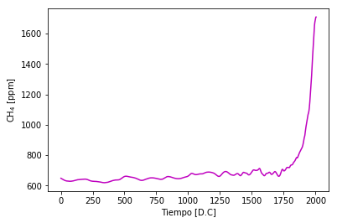

**Grafica 1.**

1. **Resultados**
   * **Histogramas**

Si tenemos que hacer un histograma de los datos (Grafica 2) da que las concentraciones menores de 800 ppm de metano dan mayores probabilidades.

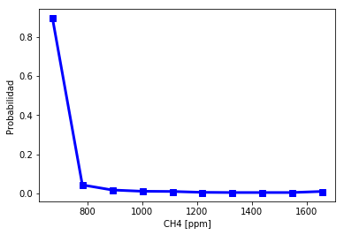

**Grafica 2.**

Pero si se compara con solo los últimos- cien años (1803-1903) tenemos que, no hay ninguna probabilidad de que haya concentraciones menores de 800 pero si mayores y se distribuye mejor.

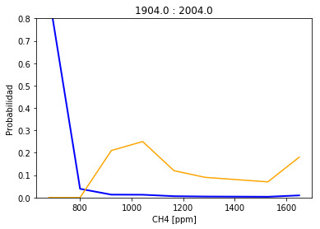

**Grafica 3.**

* + **Percentiles**
  + **Probabilidades**

1. **Conclusiones**
2. **Referencias**
3. Científicos buscan alternativas para disminuir las emisiones de gas metano en la ganadería - France 24. (2018). Retrieved from <https://www.france24.com/es/20180726-medio-ambiente-metano-CO2-ganaderia>
4. O. Laboratory, "800,000-year Ice-Core Records of Atmospheric Carbon Dioxide (CO2)", *Cdiac.ess-dive.lbl.gov*, 2018. [Online]. Disponible en: http://cdiac.ess-dive.lbl.gov/trends/co2/ice_core_co2.html. [Accedido: 08- Sep- 2018].